Заменить карту

Если появилась необходимость заменить старую карту на новую, необходимо нажать кнопку с 3 точками. В появившемся окне нажмите Заблокировать.

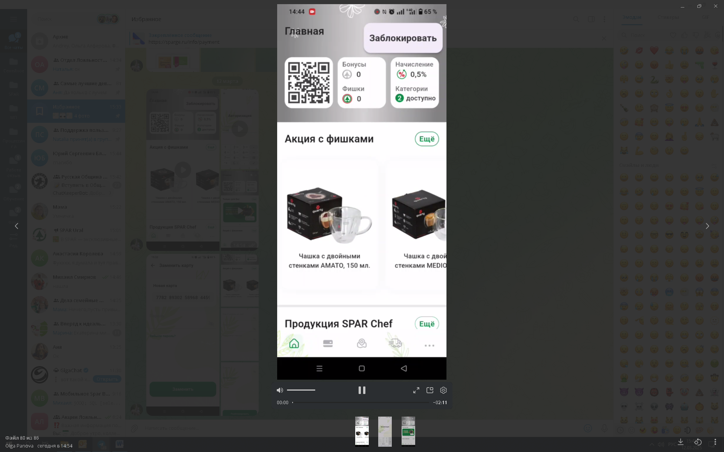

Рис 1 – Блокировка карты

Для блокировки карты используется пароль, указанный при регистрации в бонусной программе.

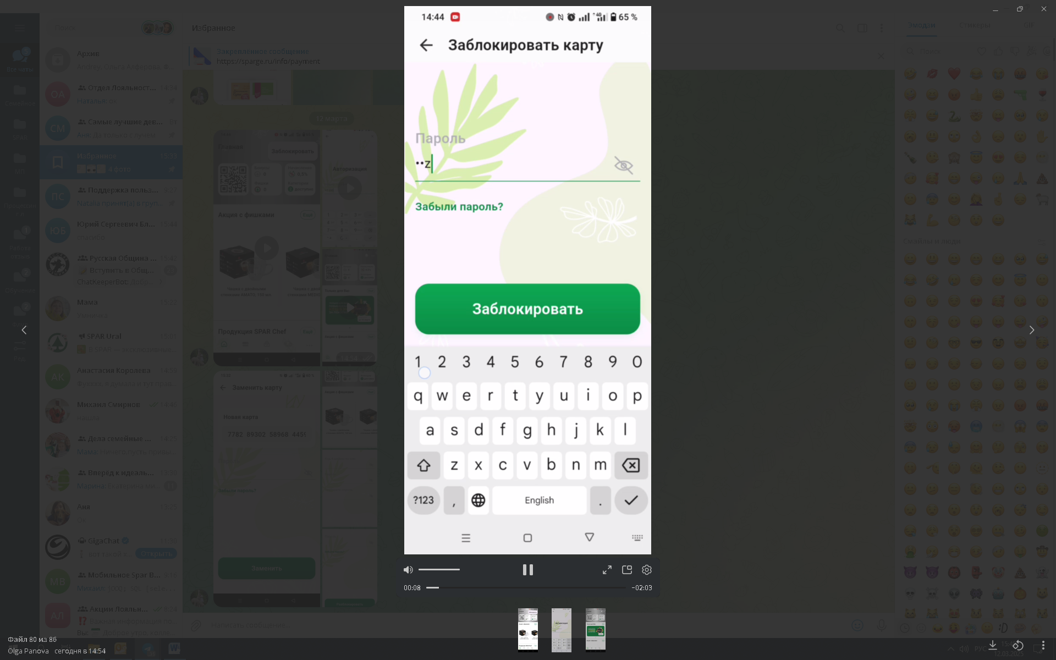

Рис 2 – Ввод пароля

Если пароль был утерян, то можно восстановить пароль по ссылке Забыли пароль? В появившемся окне введите последние 4 цифры номера, с которого поступил звонок. Придумайте новый пароль.

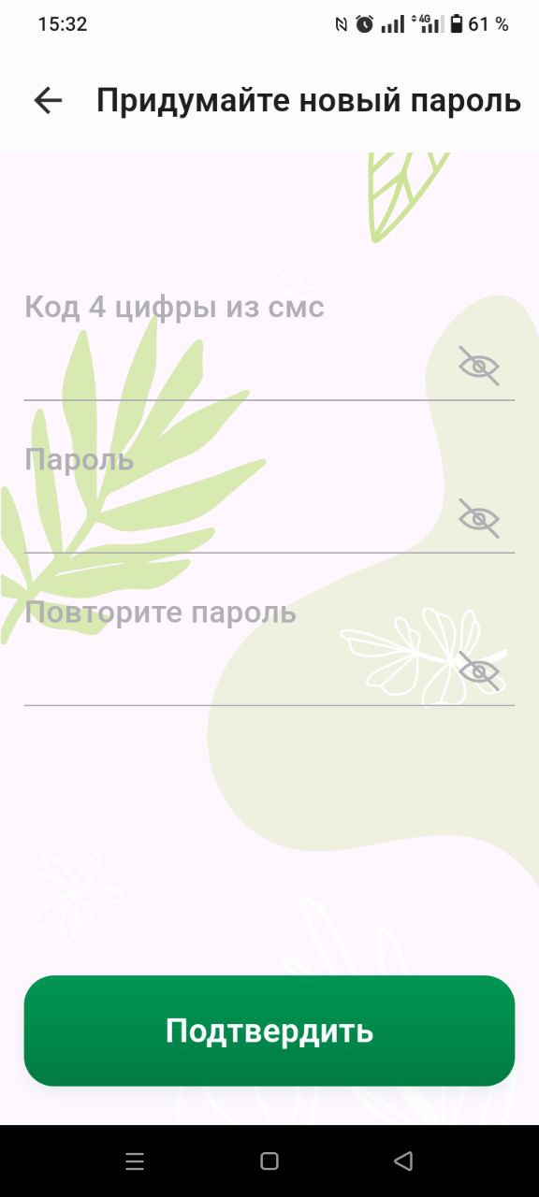

Рис 3 – Восстановление пароля

После подтверждения нового пароля, Вас снова перенаправить в окно блокировки карты (рис.1). Введите новый пароль. Нажмите Заблокировать.

Далее необходимо нажать кнопку с 3 точками. В появившемся окне нажмите Заменить.

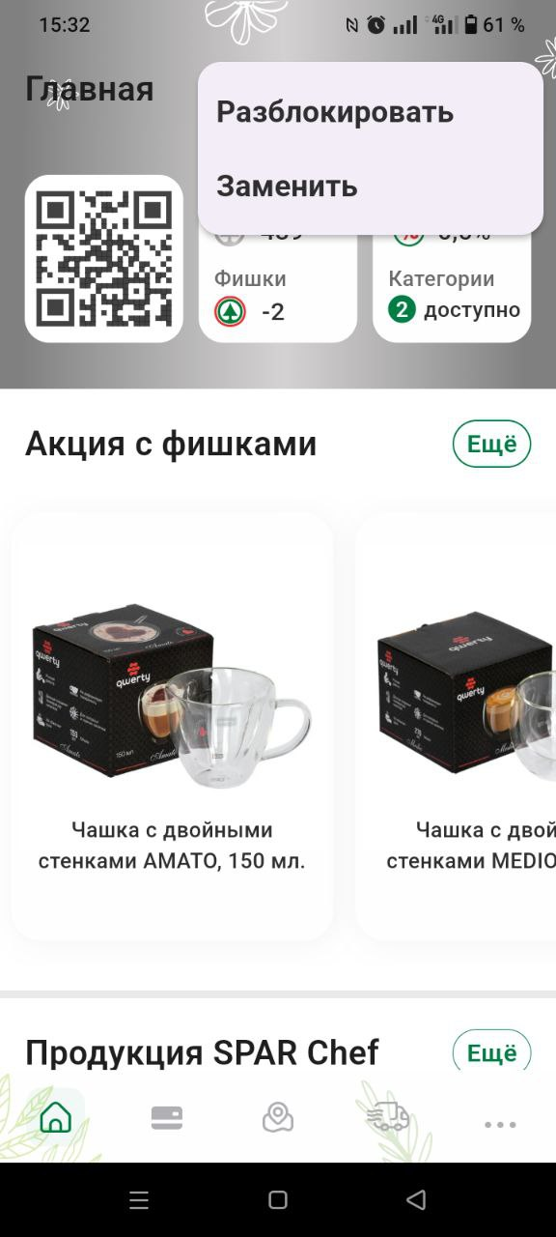

Рис 4 – Заменить карту

В появившемся окне введите Номер новой карты (на которую хотите заменить) и пароль. Нажмите Заменить.

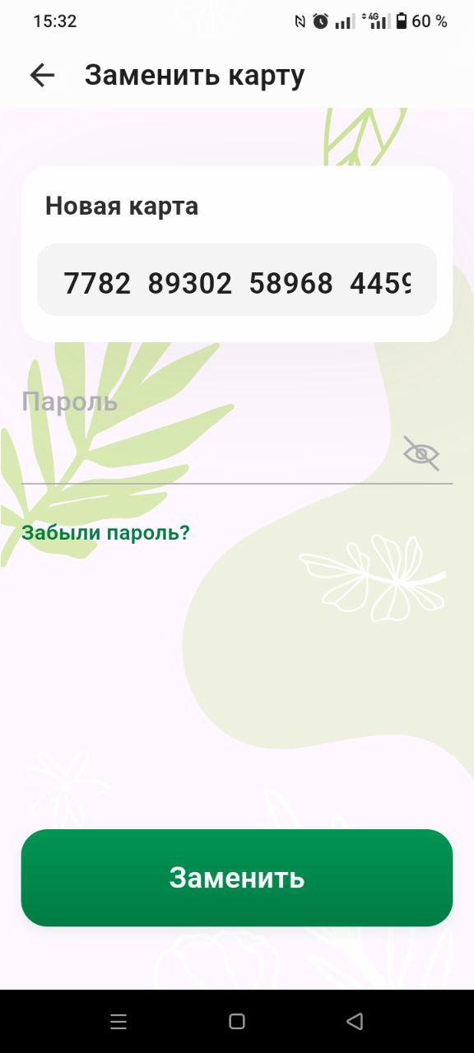

Рис 4 – Новая карта

Новая карта появится на месте старой карты. Процедура необратима, старая карта больше не может быть использована в системе.